Martes
11
de octubre

Segundo de Primaria
Matemáticas

¡Juguemos a la tiendita en casa!

Aprendizaje esperado: calcula mentalmente sumas y restas de números de dos cifras, dobles de números de dos cifras y mitades de números pares menores que 100.

Énfasis: sumar y restar mentalmente una unidad o una decena a una cantidad dada.

¿Qué vamos a aprender?

Utilizarás diversas estrategias (descomponiendo, redondeando, sobreconteo, conteo, doblando, mitades de números pares menores que 100, etc.) al calcular mentalmente sumas y restas de números de dos cifras cuando juegan a la tiendita en casa.

¿Qué hacemos?

¿Sabes si existen diferentes maneras de calcular? Sí, se pueden realizar sumas anotando los números en un papel o utilizando la calculadora, hay gente muy hábil que puede sumar rápidamente con la mente y lo hace muy bien.

En esta sesión practicarás jugando a la tiendita por lo que necesitas dinero de juguete para comprar.

- 20 monedas de $1
- 15 monedas de $5
- 10 monedas de $10
- 5 billetes de $20
- 2 billetes de $50
- 1 billete de $100

El total del dinero que necesitas son $495 pesos. Puedes contarlo uno por uno o hacer una suma mentalmente,

Por ejemplo, cuando vas con tu mamá al mercado y escuchas que pide $2 pesos de cilantro, $5 pesos de chile y $5 pesos de ajo, el vendedor le da los productos al mismo tiempo que tu mamá pregunta …. ¿Cuánto va a ser?, el vendedor contesta inmediatamente $12 pesos.

Las operaciones en la mente las realizas más de lo que te imaginas. Ahí estas utilizando el cálculo mental, como en la cocina de la casa cuando se prepara una ensalada y se tiene que saber las cantidades de cada fruta y su total para prepararla, por ejemplo:

- 4 manzanas
- 1 lechuga
- 2 naranjas
- 5 guayabas además de su aderezo.

Realiza la operación mentalmente, no importa si por lo pronto usas los dedos, poco a poco los irás dejando de utilizar. El total es… 12 frutas.

Y si le quitas las naranjas porque no te guste la combinación con las otras frutas. ¿Cuántas frutas te quedan? Si son 12 frutas y naranjas son 2, entonces solo vas a utilizar 10 frutas.

En efecto. Ya estás preparado para jugar a la tiendita y hacer uso del cálculo mental sumando o restando como lo hiciste.
Si compras una muñeca que cuesta $30 pesos y una plantita para tu jardín que cuesta $8 pesos, ¿Cuánto pagarías en total? ¡correcto! son… $38 pesos.

Si con tu dinero pagas con 4 monedas de $10 pesos estás dando $40 pesos y lo que compraste cuesta $38pesos, entonces, 10+10+10=30 y de los otros 10 te cobraran 8; ¿Cuánto te deben de regresar de cambio? 10- 8 son. $2pesos.

Quieres seguir comprando ahora vas a llevarte un carrito de $20 pesos y unos lentes de $30 pesos ¿Cuánto vas a gastar por estos dos productos? Serían $50pesos pesos

Platica con tu familiar la manera de cómo obtuviste el resultado. Pues les voy a decir un secreto, cuando se usa el cálculo mental hay muchas maneras de cómo llegar a éste. ¿Nos puedes decir lo que hiciste para llegar a la solución del problema?

Otra forma y haciendo uso del cálculo mental tienes 2 decenas para el precio del carrito y 3 decenas el precio de los lentes, entonces ¡tienes 5 decenas!, que son $50 pesos. En este ejercicio lo que hiciste fue tomar la equivalencia en decenas

Si pagas un billete de $100 pesos ¿cuánto de cambio te tienen que devolver? Si le das $100 pesos y te van a cobrar $50 pesos

Hay quien lo parte a la mitad, es decir, si son 100 la mitad de 100 es 50, por tanto, tienen que devolver $50 pesos.

Porque 100-50=50. ¿Lo resolviste de la misma manera, o que otra forma utilizaste?, platiquen en casa con algún familiar de cómo obtuviste el resultado.

Al consultar cuánto dinero te queda en el bolsillo te das cuenta que tienes $60 pesos y quieres comprar una bolsa de $30 pesos y un libro de $40 pesos ¿Te alcanza para comprarlos? ¡No! Porque 30 + 40 serian 70 y tu solo tienes $60 pesos

Entonces, si compras la bolsa de $30 pesos y esos crayones de $10 pesos. Son $60 pesos menos $30 pesos, te sobran $30 pesos, ahora, a esos $30 pesos le quitas los $10 pesos de los crayones te quedan…$20 pesos ¡muy bien! Sigue practicando el cálculo mental.

Como puedes observar en el uso del cálculo mental hay muchas maneras de llegar al resultado, en esta sesión aprendiste dos formas: una doblando cantidades por ejemplo 12+ 20 =32, obtuve el resultado sumando 10+10+10+2=32.

La otra manera que aprendiste fue partiendo cantidades a la mitad, por ejemplo: si vas a pagar un producto que cuesta $100 y le das a la vendedora $200, recibes de cambio $100, lo que hace la vendedora mentalmente es que la mitad de 200 es 100.

Puedes seguir jugando a la tiendita en casa con algún familiar vendiendo y comprando las cosas que tienes a tu alrededor, ponles precio o si lo prefieres revisa tu libro de texto de matemáticas y ahí ejercitarás estas formas de obtener el resultado usando el cálculo mental.

https://www.conaliteg.sep.gob.mx/

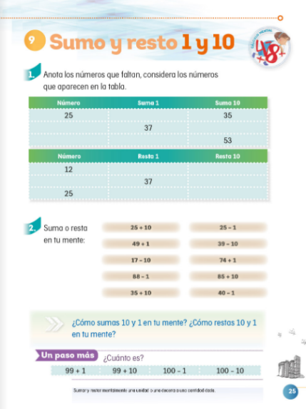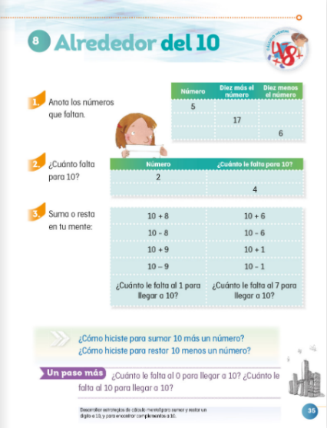

El reto de hoy:

Sigue jugando a la tiendita y resuelve lo siguiente:

Si compras en la tiendita de tu casa un portarretrato de $43 pesos y dos paletas de $6 pesos cada una. ¿Cuánto tienes que pagar?

Sigue practicando

¡Buen trabajo!

Gracias por tu esfuerzo.

Para saber más:
Lecturas

https://www.conaliteg.sep.gob.mx/

